Рабочий лист № 3

Изобразительное искусство

Виды изобразительного искусства. Орнамент в полосе

В гостиной собирались в гостях у Василия Львовича Пушкина известные поэты и писатели. Александр Сергеевич Пушкин читал в гостиной у дяди свое сочинение, которое потом было напечатано под названием «Путешествие в Арзрум».

Задание 1. Осмотритесь в гостиной. Какие виды изобразительного искусства вы видите? Отметьте .

живопись
графика
скульптура
архитектура
декоративно-прикладное искусство
Виды изобразительного искусства

Задание 2. Определите, к каким жанрам можно отнести живопись в гостиной Василия Львовича Пушкина. Закрасьте их на схеме.
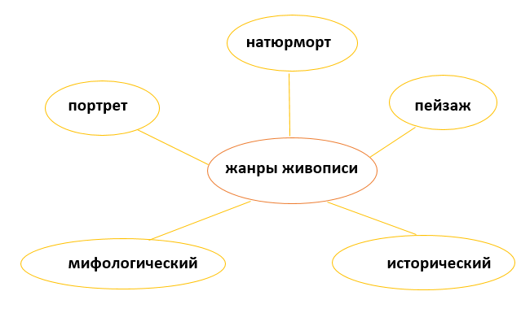

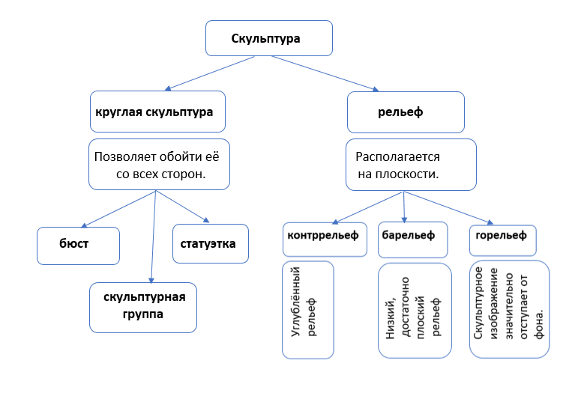
Задание 3. Изучите схему.
В перечне подчеркните те виды скульптуры, которые украшают гостиную дома:
бюст, скульптурная группа, статуэтка, контррельеф, барельеф, горельеф.
Задание 4. Узнайте, какие виды декоративно-прикладного искусства представлены в гостиной. Отметьте .

Ткачество
Вышивание
Плетение
Резьба
Аппликация
Выжигание
Красочная роспись
Лепка

Задание 5. Прочитайте статью из толкового словаря.
СОНЕ́ТКА – комнатный звонок для вызова прислуги, обычно приводившийся в действие шнурком.

Найдите этот предмет в гостиной В.Л. Пушкина. Рассмотрите сонетку.
Можно ли утверждать, что при вышивании использовался орнамент?
____________________________________________________________
Задание 6. Создайте эскиз своей сонетки, используя орнамент (растительный, геометрический).

Рассмотрите план первого этажа. Определите, в какое помещение ведёт дверь из гостиной.

